Советуем прочитать:
8 июля (27 июня по ст. ст.) 1709 года произошло генеральное сражение Северной войны 1700-1721 годов - Полтавская битва. В честь этой победы установлен День воинской славы России, который отмечается 10 июля.

Алексеев, Сергей Петрович. Рассказы о Петре Первом, Нарве и о делах воинских / С. П. Алексеев ; худож. Н. Андреев. - Москва : Дрофа, 2002. - 96 с. : ил. - (Честь и отвага).

Астахова, Наталья Вячеславовна. Петр I : история о первом императоре / Н. В. Астахова. - Москва : Белый город, 2001. - 11 с. : цв.ил. - (Энциклопедия малыша. Рассказы по истории).

Калинов, Виктор Иванович. Русские победы / худ. О. Пархаев, В. Михайлов. - М. : Белый город, 2008. - 48 с. : цв.ил., цв. фот. - (История России).

Каштанов, Юрий. Северная война : историческая литература / Ю. Каштанов ; худож. Ю. Каштанов ; гл. ред. Н. Астахова. - Москва : Белый город, 2005. - 47, [1] с. : цв.ил. - (История России).

Петр I : повесть / Ю. Крутогоров ; худож. Александр Митрофанов ; ред.: Е. Григорьева, Л. Н. Жукова. - Москва : Белый город, 2001. - 48 с. : цв.ил. - (История России).

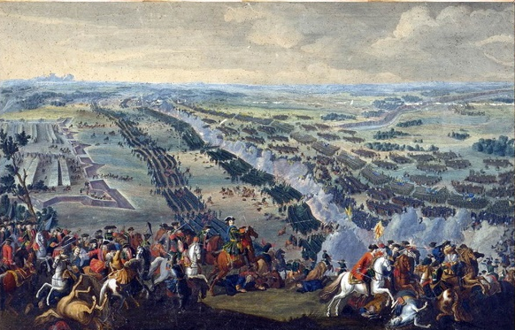
Полтавская битва - одно из судьбоносных для нашей страны сражений, состоявшееся в 1709 г, в борьбе против шведской армии. Благодаря победе России в этой битве, наступил переломной момент в Северной Войне и конец превосходства Швеции над европейскими государствами.

г. п. Приобье
ул. Крымская, 12А
Сайт: http://приобская-библиотека.рф
Часы работы:
понедельник-пятница:
10.00-18.00
Обед: 14.00-15.00
воскресенье: 10.00-17.00
Выходной: суббота
Составитель:
библиограф Третьякова Л. В.
МБУ «КИЦ «КреДо»
Приобская библиотека семейного чтения
«И грянул бой, Полтавский бой…»

информационный буклет
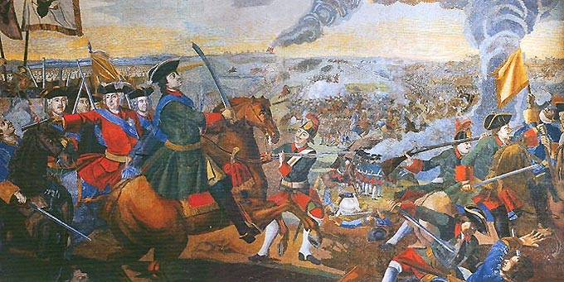
Сражение под Полтавой стало самым крупным в ходе Северной войны (1700-1721 годы). Перед армией России стояла одна из сильнейших армий того времени. Но после боев в Польше шведской армии требовался отдых, и она не вступала в бои с преграждавшими ей прямой путь через Смоленск русскими войсками. Карл повернул войска на Украину, где гетман Мазепа обещал ему помощь и снабжение.
Петр сделал все, чтобы не дать отдохнуть шведской армии. Все крупные склады продовольствия и военного снаряжения на пути следования шведов удалось уничтожить, а крестьяне прятали свои запасы и угоняли в леса скот. Единственным местом, где сохранились продовольственные и военные запасы, была Полтава, защищаемая земляным валом, деревянным частоколом и мужеством ее защитников. Восемь атак 35-тысячной армии шведов сдерживали всего 7 тысяч человек, а к концу трехмесячной осады их стало на 5 тысяч меньше. Петр договорился с «северным львом» о дне (такие были правила) главной битвы. Но шведы коварно напали на два дня раньше срока.
Карл получил важные сведения от перебежчика (немца, служившего в Семеновском полку): на поле боя должен был выступить полк неопытных новобранцев, одетых в мундиры из серого сукна. Но в серые мундиры Петр переодел закаленный в боях Новгородский полк. Шведы пошли в атаку в 2 часа ночи и… наткнулись на редуты – полевые укрепления, где была поставлена артиллерия, - выкопанные в форме многоугольника. Редуты рассекали строй шведов, и пушкари из укреплений поливали их огнем. Зайти русским в тыл шведы не могли, потому что его прикрывала река Ворскла. И атака на одетых в серое «новобранцев» захлебнулась. Отчаянные попытки короля остановить их не имели результата, и он сам вынужден был спасаться от плена. Сражение закончилось через 9 часов.
Раненого Карла гвардейцы сумели доставить во владения турецкого султана в крепость Бендеры, где он скрылся с гетманом Мазепой да парой сотен казаков. Всех участников битвы Петр наградил медалями и деньгами, а особо отличившихся генералов – орденом Андрея Первозванного. Европейские страны после Полтавы стали искать возможность заключения союза с Россией.
